这样的经济圈易被击溃

雷鼎鸣 [有理儿有面](javascript:void(0);)

**有理儿有面**

微信号 youli-youmian

功能介绍 你说是不是

2020-01-12[原文](https://mp.weixin.qq.com/s?__biz=Mzg3MjEyMTYyNg==&mid=2247486963&idx=2&sn=0ee01959afaea0698feb23239484aa66&chksm=cef55986f982d090baec66127eb3b6ab467ddfe2a3d77194e09c48f2194217faed9280710b56&scene=27#wechat_redirect&cpage=83)

收录于话题

本文作者：前科技大学经济学系系主任雷鼎鸣

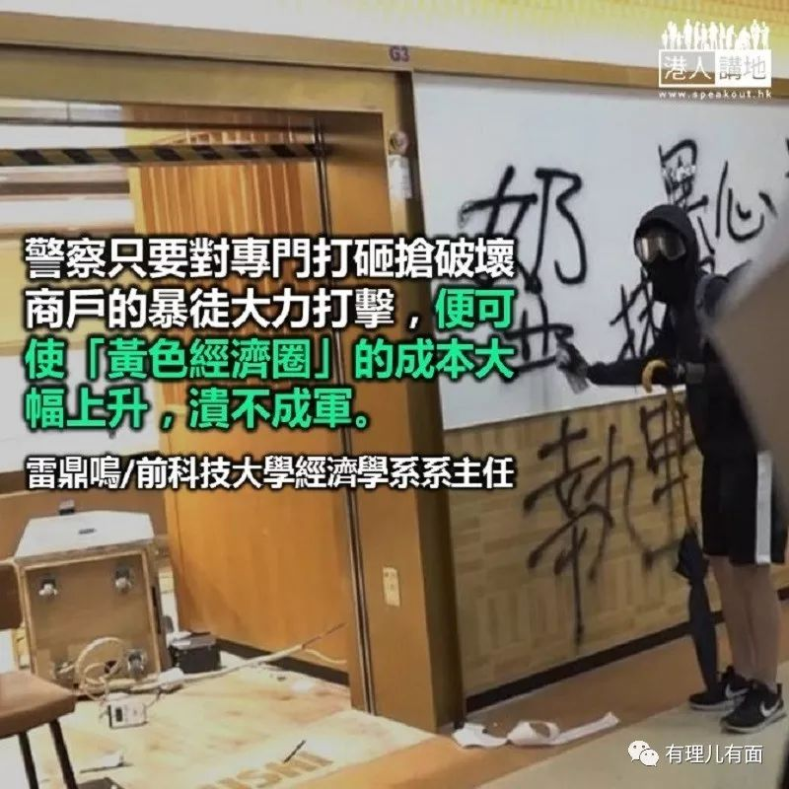

最近有好些媒体问过我对所谓“黄色经济圈”的看法，我基本上不作回答，原因是认为它顶多是一种经济构想的反面教材，但它能起到的破坏也有限，不值得深究。现在写出一点看法，以后便可不用花时间回应记者。

这构思的一个问题是扭曲了价格机制，削弱了价格引导资源配置的功能。在市场经济中，商户有时会愿意付出更高的成本改善产品的质量，这会推高价格，但顾客仍可能愿意购买，因为他们相信质量改进了。加入“黄色经济圈”的商户若是要缴付费用（我们可称之为保护费或广告费都无妨，这不影响分析），那么最终产品的价格是要上升的，但顾客可得到什么？那些支持黑衣暴力的人或许觉得无所谓，反正他们真心支持黑衣暴徒，愿意付钱，我们倒也可尊重其自由。不过，社会中反黑衣暴徒的人一样众多，他们若认为明目张胆自认黄店的，有可能把一部份利润以交保护费的形式交给暴徒，他们会对这商户产生厌恶感，不愿光顾。

如此一来，交了保护费暴露出自己是黄店后，该商户产品的需求要面对正面及负面压力，可能负面的还大一点，因为黄人的消费者经济实力只是一般，而且不少香港人也不喜卷入政治，成本上升了，销路不增，此等商户的利润大有可能下降，甚至竞争力更不如前，早日倒闭。

上述说法是假设黄店要交保护费，会否根本绝无此事？黄色经济圈只意味着黄丝喜欢光顾黄店，蓝丝则光顾蓝店？若只是如此，各人有各人偏好，我们也不用苛责。当然，此种连消费都用政治立场去搞得泾渭分明的做法，会更撕裂香港社会。香港已高度两极化，世界很难再找到一个像香港人这么不团结的地方了，再加剧之不是好事。

不过，保护费有大概率会出现。就算黄店不主动交钱，黑衣暴徒也会迫他们交保护费，否则这些黄店凭什么可交代它们自称会支持黑衣暴徒的承诺？事实上，若无保护费，这个黄圈是否能称之为圈也大成疑问，黄店总不能在门口挂张黄色符咒，什么都不做便自称是黄店吧？

但交了保护费后可得到什么？上文已说过，这不见得能增加对黄店产品的需求，我们很难想像，正当的商户肯卖某些顾客会喜欢但另一些顾客会产生厌恶的广告。所以交了保护费后，商户得到的，是有种势力愿意“保护”它们，那些没有交费的，则受到排斥。但黄店可得到什么形式的保护？

按香港近月的情势看来，黑衣暴徒曾有选择性大规模地对一些他们不喜欢的商户打砸抢。换言之，不交保护费便是圈外人，后果便是要面对黑衣暴徒的破坏，交了费得到的“保护”，只是不用被砸而已。黑衣暴徒会否停止打砸抢？他们愈是破坏圈外的商户，愈有可能逼使这些店关门大吉，减少黄店要面对的竞争，他们又更振振有词，要黄店增缴保护费。他们若毫无“作为”，黄店便不认为保护有价值，所以有了“黄色经济圈”后，保护费会更泛滥。

此种行为还可能违反了竞争法，因不交保护费的会被打压，这等同把黄店组织为“黄色经济圈”的势力，正在建设自己的寡头垄断力量。

警方不可能不执法去保护那些不肯加入黄圈而被暴徒肆意破坏的商户。保护的方法是拘捕并检控暴徒。检控得愈多，暴徒坐牢机会愈增加，他们要求的保护费便必须提高，这成本会转嫁到黄店身上，但不一定会转嫁到黄色消费者，因为后者眼见黄店成本上升，价格增加，会离弃黄店，跑到非黄店去光顾。所以警察只要对专门打砸抢破坏商户的暴徒大力打击，便可使“黄色经济圈”的成本大幅上升，溃不成军。我看过黄店的一些名单，它们大多名不经传，我不认为它们有足够的经济实力顶得住政府打击暴徒后所带来的经济压力。

原文转载自《头条日报》2020 年1 月10 日

### 精选留言

用户设置不下载评论